ỦY BAN NHÂN DÂN QUẬN HOÀNG MAI
TRƯỜNG TIỂU HỌC ĐẠI KIM
________________

SÁNG KIẾN
MỘT SỐ BIỆN PHÁP GIÚP HỌC SINH
LỚP 5 GIẢI TỐT DẠNG TOÁN
CHUYỂN ĐỘNG ĐỀU

Lĩnh vực/ Môn | : Toán
Cấp học  Tác giả | : Tiểu học  : Đàm Thuỳ Dung
Đơn vị công tác | : Tiểu học Đại Kim
Chức vụ | : Giáo viên

Tháng 4 năm 2023
MỤC LỤC | Trang
MỤC LỤC | 2
DANH MỤC TỪ VIẾT TẮT | 3
CHƯƠNG I: ĐẶT VẤN ĐỀ | 4
I. Lý do chọn đề tài | 4
II. Mục tiêu, nhiệm vụ của đề tài | 6
III. Đối tượng nghiên cứu | 6
IV. Giới hạn, phạm vi nghiên cứu | 6
V. Thời gian nghiên cứu và áp dụng | 6
VI. Phương pháp nghiên cứu | 6
CHƯƠNG II: NỘI DUNG | 8
I. Cơ sở lý luận | 8
II. Thực trạng của vấn đề | 10
III. Các bước thực hiện biện pháp | 12
IV. Hiệu quả của biện pháp | 37
V. Tính mới của biện pháp | 38
CHƯƠNG III: KẾT LUẬN, KHUYẾN NGHỊ | 39
I. Kết luận | 39
II. Khuyến nghị | 39
TÀI LIỆU THAM KHẢO | 41

STT | KÝ HIỆU CHỮ VIẾT TẮT | CHỮ VIẾT ĐẦY ĐỦ
1 | HS | Học sinh
2 | GVCN | Giáo viên chủ nhiệm
3 | SGK | Sách giáo khoa
4 | PHHS | Phụ huynh học sinh
5 | BGH | Ban giám hiệu

DANH MỤC TỪ VIẾT TẮT

CHƯƠNG I
ĐẶT VẤN ĐỀ
- Lý do chọn đề tài
Chương trình Toán của Tiểu học đóng vai trò quan trọng và có tầm quan trọng đặc biệt. Chương trình Toán tiểu học cung cấp nền tảng quan trọng cho sự phát triển của nhân cách học sinh. Toán học giúp học sinh có được kiến ​​thức khoa học về các khái niệm số học cơ bản như các số tự nhiên, các số thập phân, các đại lượng cơ bản, cùng với các kỹ năng giải toán có lời văn ứng dụng thực tế trong đời sống. Ngoài ra, chương trình Toán cũng giới thiệu cho học sinh một số khái niệm hình học đơn giản như bổ sung thêm cho sự phát triển tư duy của học sinh.
Môn Toán ở Tiểu học đóng góp một phần quan trọng trong việc hình thành và phát triển cơ sở ban đầu của nhân cách con người. Các kiến thức và kỹ năng của môn Toán tại Tiểu học có nhiều ứng dụng trong đời sống thực tế, cần thiết cho các công việc lao động và cũng là nền tảng cho môn Toán và các môn học khác ở Tiểu học, cũng như học tiếp ở Trung học cơ sở. Môn Toán tại Tiểu học giúp học sinh có được sự chuẩn bị cần thiết để tiếp tục học tập và phát triển các kỹ năng toán học phức tạp hơn trong tương lai.
Môn Toán không chỉ cung cấp kiến thức số học cho học sinh, mà còn góp phần quan trọng trong việc rèn luyện phương pháp suy luận, phương pháp giải quyết vấn đề và phát triển trí thông minh. Học Toán giúp học sinh hình thành phương pháp suy nghĩ độc lập, linh hoạt và sáng tạo, góp phần vào việc phát triển các phẩm chất cần thiết và quan trọng của người lao động, bao gồm cần cù, cẩn thận, có ý chí vượt khó, làm việc có kế hoạch, có nề nếp và tác phong khoa học. Toán học cũng giúp học sinh tập trung, đều và kiên trì trong quá trình giải quyết vấn đề và kỹ năng này có thể được áp dụng trong các lĩnh vực khác của cuộc sống.
Toán chuyển động là một dạng toán thú vị và phức tạp, đòi hỏi giáo viên phải có kiến thức tổng hợp và phương pháp dạy học tốt để giúp học sinh hiểu và áp dụng vào thực tế. Tuy nhiên, Toán chuyển động không chỉ cung cấp kiến thức mà còn giúp phát triển tư duy của học sinh. Việc giải quyết các bài toán chuyển động cần sự sáng tạo, tư duy phản biện và khả năng giải quyết vấn đề, giúp học sinh phát triển kỹ năng tư duy logic và kỹ năng giải quyết vấn đề.
Một điểm đặc biệt của môn Toán chuyển động đó là nó gần gũi với thực tế và có ứng dụng rất thiết thực trong đời sống hằng ngày.
Phần toán chuyển động trong chương trình toán của tiểu học thường được xem là đơn giản và ít bài tập so với những môn học khác. Tuy nhiên, những bài tập nâng cao trong phần này lại rất khó và đòi hỏi nhiều suy luận. Điều này có thể gây khó khăn cho nhiều học sinh trong quá trình học tập. Một số học sinh thậm chí có thể gặp khó khăn khi tiếp thu và thực hành giải các bài tập dạng chuyển động.
Có nhiều nguyên nhân khiến cho học sinh gặp khó khăn trong phần này, ví dụ như học sinh chưa đủ tự giác trong việc làm bài tập, hoặc giáo viên chưa có đầy đủ trình độ năng lực để giảng dạy phần này. Tuy nhiên, với sự nỗ lực học tập và sự hỗ trợ từ giáo viên, học sinh vẫn có thể vượt qua được những khó khăn này và phát triển kỹ năng giải quyết các bài toán chuyển động thành thạo.
Chương trình toán lớp 5 là một trong những chương trình cơ bản nhất trong giai đoạn tiểu học, đóng vai trò rất quan trọng trong việc rèn luyện và phát triển các kĩ năng toán học của học sinh. Trong chương trình toán lớp 5, phần giải toán có lời văn chiếm một phần khá lớn, và trong số đó, những bài toán liên quan đến "Chuyển động đều" được đưa vào rất nhiều. Tuy nhiên, đây là một dạng toán khá khó đối với học sinh. Để giải tốt những bài toán này, học sinh cần phải có kĩ năng đổi đơn vị đo thời gian, kĩ năng tính toán và kĩ năng giải toán có lời văn. Ngoài ra, nó còn là cơ sở tiền đề giúp học sinh học tốt chương trình toán và chương trình vật lí ở các lớp trên. Tuy nhiên, trong thực tế giảng dạy, nhiều giáo viên nhận thấy học sinh thường gặp khó khăn trong việc giải các bài tập có nội dung liên quan đến "Chuyển động đều". Các yếu tố trừu tượng trong bài tập này thường được thể hiện trong lời văn của đề bài, và đây là điểm gây khó khăn cho học sinh. Chính vì vậy, nhiều học sinh gặp khó khăn ngay từ khâu phân tích đề toán, tóm tắt đề, cho đến khi giải đề toán.
Vì vậy, tôi đã nghiên cứu và tìm tòi được một số giải pháp giúp HS hiểu nhanh đề toán, biết cách tóm tắt và dễ dàng vận dụng vào việc giải toán. Từ ý nghĩa và thực tiễn của vấn đề trên, tôi đã tập trung nghiên cứu nội dung: “Một số biện pháp giúp học sinh lớp 5 giải tốt dạng toán chuyển động đều”.
- Mục tiêu, nhiệm vụ của đề tài:
Phần giải toán về chuyển động là một phần quan trọng trong chương trình toán ở lớp 5 của bậc tiểu học. Với nội dung này, học sinh sẽ học được những kĩ năng giải toán đòi hỏi tính logic cao, như tính toán, đổi đơn vị đo thời gian và giải toán có lời văn. Đây là những kiến thức cơ bản, tạo nên nền tảng để học sinh có thể nắm bắt và phát triển kĩ năng giải toán ở các bậc học tiếp theo. Chính vì thế, rất quan trọng là học sinh cần phải hiểu rõ, nắm vững các kiến thức này để không chỉ qua môn toán mà còn phát triển toàn diện kĩ năng tư duy và giải quyết vấn đề.
Bản thân tôi chọn đề tài này để nghiên cứu: “Một số biện pháp giúp học sinh lớp 5 giải tốt dạng toán chuyển động đều”.
Với mục đích nâng cao chất lượng giảng dạy, cần hỗ trợ học sinh trong việc giải quyết các loại bài toán một cách hiệu quả, từ đó giúp các em có khả năng học tốt các môn học và xây dựng nền tảng vững chắc cho bậc học THCS.
- Đối tượng nghiên cứu:
Nghiên cứu một số biện pháp dạy toán chuyển động đều tại lớp 5A6, trường Tiểu học Đại Kim.
- Giới hạn, phạm vi nghiên cứu:
Đề tài thực hiện tại: Trường Tiểu học nơi tôi công tác và được thực nghiệm tại lớp tôi được phân công chủ nhiệm và giảng dạy.
- Thời gian nghiên cứu và áp dụng:
Trong năm học 2022 - 2023 (từ tháng 9/2022 đến tháng 5/2023).
- Phương pháp nghiên cứu:
- Phương pháp điều tra, thống kê.
- Phương pháp trực quan.
- Phương pháp hỏi đáp.
- Phương pháp quan sát và đàm thoại.
- Phương pháp phân tích và tổng hợp.
- Phương pháp vui học.
- Phương pháp thực nghiệm sư phạm.
- Phương pháp luyện tập thực hành.

CHƯƠNG II

NỘI DUNG

Cơ sở lí luận

1. Giải toán trong chương trình giảng dạy ở Tiểu học

Việc giải toán được xem là một phần quan trọng trong chương trình giảng dạy môn Toán ở bậc Tiểu học. Nội dung của giải toán liên quan chặt chẽ đến các nội dung về số học và số tự nhiên, số thập phân, đại lượng cơ bản và yếu tố đại số, hình học được đưa vào chương trình. Vì thế, giải toán có lời văn đóng vai trò quan trọng trong việc phát triển năng lực tư duy và đức tính tốt cho học sinh, đặc biệt là những phẩm chất của một người lao động tương lai.

Khi giải một bài toán, học sinh cần hoạt động tích cực trong quá trình tư duy. Họ phải có khả năng phân biệt giữa những thông tin đã cho và những thông tin cần tìm ra, thiết lập các mối liên hệ giữa chúng, suy luận và rút ra kết luận, thực hiện các phép tính cần thiết để giải quyết vấn đề. Việc giải toán giúp rèn luyện cho học sinh các đức tính tốt như ý chí vượt khó, tính cẩn thận, chu đáo, thói quen làm việc có kế hoạch, xem xét có căn cứ, kiểm tra kết quả, óc độc lập suy nghĩ và óc sáng tạo.

2. Toán chuyển động – Toán chuyển động đều
Các bài toán về chuyển động đều là loại toán được áp dụng trong thực tế và có sự liên quan chặt chẽ đến các hiện tượng trong cuộc sống. Việc giải các bài toán này yêu cầu học sinh có khả năng tư duy sáng tạo, phải có khả năng suy diễn và cũng cần hiểu biết về các hiện tượng chuyển động trong cuộc sống để giải quyết các vấn đề liên quan.
Toán chuyển động là một loại toán liên quan đến các yếu tố như vật chuyển động, thời gian, vận tốc và quãng đường. Để giải quyết bài toán này, học sinh cần có khả năng sử dụng ngôn ngữ và câu văn để trình bày các thông tin và phát biểu những ý tưởng.
Toán chuyển động đều không chỉ là một dạng toán có liên quan và ứng dụng trong thực tế, mà nó còn giúp học sinh củng cố và đào sâu kiến thức cơ bản về loại toán này. Bên cạnh đó, toán chuyển động đều còn giúp củng cố nhiều kiến thức và kỹ năng cơ bản khác như kiến thức đại lượng tỉ lệ thuận và đại lượng tỉ lệ nghịch, kỹ năng tóm tắt bài toán bằng sơ đồ, kỹ năng diễn đạt, tính toán... Điều này có ý nghĩa rất quan trọng trong việc phát triển năng lực tư duy và kỹ năng toán học của học sinh.
Toán chuyển động đều có đặc điểm là đề toán thường rất dài và phức tạp, dẫn đến học sinh dễ nhầm lẫn nếu không đọc kĩ và không chú ý đến từ cảm ứng trong đề bài. Để giải quyết các bài toán này, học sinh cần có khả năng phân biệt ý nghĩa của các từ và cụm từ trong bài, đặc biệt là từ "chìa khóa" có trong bài. Ngoài ra, việc giải các bài toán chuyển động đều không chỉ giúp học sinh củng cố kiến thức cơ bản về loại toán này mà còn rèn luyện các kỹ năng tóm tắt bài toán bằng sơ đồ, diễn đạt, tính toán, và kiến thức đại lượng tỉ lệ thuận và tỉ lệ nghịch.
Để giải bài toán chuyển động đều, học sinh cần có sự linh hoạt và khả năng suy luận cao. Khác với các loại toán khác, để giải bài toán chuyển động đều không chỉ đơn giản là áp dụng công thức đã học, mà còn phải có khả năng phân tích, suy luận và diễn giải từ những dữ kiện của bài toán. Học sinh cần tìm ra các thông tin quan trọng, giải thích ý nghĩa của chúng và từ đó áp dụng kiến thức đã học để giải quyết bài toán. Điều này yêu cầu học sinh phải có tư duy linh hoạt và khả năng diễn giải thông tin một cách tốt.
Giảng dạy giải các bài toán chuyển động đều có thể giúp học sinh tiểu học hiểu rõ hơn về các khái niệm liên quan đến chuyển động và áp dụng chúng vào cuộc sống hàng ngày. Những bài toán này có thể giúp học sinh tính toán quãng đường, thời gian, vận tốc và đưa ra những giải pháp hợp lý trong thực tế. Việc giải các bài toán chuyển động đều cũng giúp trau dồi kỹ năng phân tích, suy luận, diễn giải và giải quyết vấn đề, các kỹ năng rất cần thiết cho sự phát triển toàn diện của học sinh.
3. Đặc điểm học sinh lớp 5
Học sinh lớp 5 là những em học sinh đang trong độ tuổi tập trung vào sự phát triển và hình thành các kỹ năng cơ bản trong học tập. Đặc điểm chung của học sinh lớp 5 trong môn toán là chưa có nhiều kinh nghiệm trong việc giải quyết các bài toán phức tạp, đặc biệt là các bài toán liên quan đến chuyển động đều. Do đó, học sinh lớp 5 cần được hướng dẫn cách tiếp cận và giải quyết các bài toán một cách khoa học và hệ thống.
Ngoài ra, học sinh lớp 5 cũng còn đang trong quá trình hình thành khả năng tư duy logic, tính toán và khả năng sáng tạo. Để đáp ứng được yêu cầu đó, giáo viên cần thiết kế các bài giảng và bài tập phù hợp với độ tuổi và trình độ của học sinh lớp 5, đồng thời cần cung cấp cho học sinh những kiến thức cơ bản và đầy đủ để giúp họ phát triển các kỹ năng trên. Các em học sinh lớp 5 cũng thường cần đến sự hỗ trợ và giúp đỡ của giáo viên và phụ huynh để giải quyết những khó khăn trong học tập. Nếu như được hướng dẫn đúng cách và có sự động viên, khích lệ, các em sẽ phát triển tốt hơn trong học tập và đạt được những kết quả tốt trong môn toán và các môn học khác.
- Thực trạng vấn đề trước khi áp dụng sáng kiến kinh nghiệm.
Qua thực tiễn giảng dạy nhiều năm giảng dạy toán 5, tôi nhận thấy một số điều như sau:
Toán chuyển động đều là một loại toán mới và thường được giới thiệu đến học sinh lớp 5. Tuy nhiên, chương trình dành cho loại toán này thường không nhiều, chỉ gồm 3 tiết bài mới, 3 tiết luyện tập sau mỗi bài mới và 3 tiết luyện tập chung. Điều này khiến cho học sinh có thể cảm thấy khó khăn trong việc nắm bắt và áp dụng kiến thức trong bài toán chuyển động đều. Hơn nữa, bài toán chuyển động đều thường được đưa vào trong các bài tập ôn tập cuối năm, nội dung còn đan xen với nhiều nội dung ôn tập khác. Vì vậy, học sinh cần phải nỗ lực hơn trong việc tự học và ôn tập để có thể hiểu bài toán chuyển động đều một cách chính xác và tự tin khi giải quyết các bài toán liên quan đến loại toán này.
Một điểm yếu của chương trình học toán lớp 5 đó là thời lượng dành cho loại toán chuyển động đều là quá ít. Điều này khiến cho học sinh không có đủ thời gian để củng cố và rèn luyện kĩ năng của mình. Với một loại toán khó, đa dạng, phức tạp như thế này, học sinh sẽ gặp phải nhiều khó khăn và có thể dễ dàng mắc phải các sai lầm khi làm bài. Nếu không được củng cố đầy đủ kiến thức và kĩ năng, học sinh sẽ khó có thể hoàn thành các bài toán chuyển động đều một cách chính xác và nhanh chóng. Do đó, cần có sự thay đổi trong chương trình học để học sinh có đủ thời gian để học và luyện tập loại toán này một cách hiệu quả.
Học sinh lớp 5 khi tiếp cận với môn toán chuyển động đều thường gặp nhiều khó khăn. Đa phần các em chưa có đầy đủ kiến thức và kĩ năng cần thiết để giải quyết các bài toán này. Chưa nắm vững hệ thống các công thức cũng như chưa biết được phương pháp giải theo từng dạng bài khác nhau, các em cảm thấy bỡ ngỡ và khó khăn trong quá trình học tập. Đây là một thách thức lớn đối với giáo viên, yêu cầu các thầy cô phải tìm cách truyền đạt kiến thức một cách dễ hiểu và phù hợp với trình độ của học sinh.
Trong quá trình giải toán học sinh còn sai lầm khi đổi đơn vị đo thời gian, kĩ năng tính toán, kĩ năng giải toán có lời văn còn nhầm lẫn, chưa hệ thống được các công thức với dạng toán chuyển động đều.
Học sinh lớp 5 chưa được trang bị đầy đủ kiến thức và kỹ năng để giải các bài toán chuyển động đều. Chưa có đủ khả năng nhận dạng các dạng bài và vận dụng phương pháp giải cho từng loại bài khác nhau, dẫn đến tình trạng lúng túng, chán nản khi gặp phải các bài toán này. Hơn nữa, thời lượng dành cho loại toán này trong chương trình học tập là khá ít, không đủ để học sinh củng cố và rèn luyện kỹ năng giải toán.
Khi làm bài, nhiều em còn gặp phải vấn đề không đọc kĩ đề bài và không suy nghĩ cẩn thận, dẫn đến việc bỏ sót dữ kiện quan trọng trong bài. Ngoài ra, học sinh còn chưa nắm vững được sự tương ứng giữa các đơn vị đo của các đại lượng, khiến cho khi áp dụng vào công thức tính toán cũng dễ dẫn đến sai sót. Thêm vào đó, nhiều em còn chưa thực sự hiểu rõ kiến thức cơ bản và chỉ đơn thuần học theo mẫu, thiếu sự tự suy nghĩ để tìm ra cách giải quyết bài toán.
Giáo viên chưa nghiên cứu để khai thác hết tất cả các khía cạnh của loại toán chuyển động đều, vì vậy họ chỉ dạy theo một cách máy móc, không giải thích rõ ràng bản chất toán học của từng công thức. Điều này khiến cho học sinh chỉ thuộc lòng công thức và áp dụng chúng vào các bài tập, không có sự sáng tạo trong việc giải quyết các bài toán chuyển động cụ thể trong cuộc sống. Ngoài ra, giáo viên còn thiếu kinh nghiệm để phân loại và tổ chức nội dung giảng dạy sao cho phù hợp và hấp dẫn, hướng dẫn học sinh phát huy và áp dụng kiến thức một cách sáng tạo và hiệu quả nhất để giải các bài toán chuyển động.
- Các biện pháp đã sử dụng để giải quyết vấn đề.
  - Biện pháp thứ nhất: Tăng cường nền tảng kiến thức về các đại lượng cho học sinh.
Bài toán chuyển động trong môn Toán lớp 5 là một chủ đề thực tế, giúp học sinh phát triển tư duy logic và khả năng tính toán. Tuy nhiên, đây là một chủ đề khó vì yêu cầu học sinh có khả năng suy luận và tính toán chính xác. Vì vậy, việc giúp học sinh hiểu ý nghĩa mối quan hệ giữa các đại lượng là rất quan trọng để giúp học sinh giải các bài toán chuyển động một cách thành thạo.
Ví dụ: Hai người cùng xuất phát một lúc từ A đi đến B. Mỗi giờ người thứ nhất đi được 25 km, người thứ hai đi được 20 km. Hỏi ai đến B trước?
Bằng sơ đồ đoạn thẳng:
Người thứ nhất A B QĐ trong 1 giờ: 25 km
Người thứ hai A B
QĐ trong 1 giờ : 20 km

Từ sơ đồ học sinh dễ dàng nhận thấy người đến B trước là người đi nhanh hơn. Nhờ đó, học sinh có thể hiểu rõ hơn về ý nghĩa của khái niệm "vận tốc" là quãng đường mà một vật di chuyển được trong một khoảng thời gian nhất định.

Để giúp học sinh hiểu rõ về bản chất của vận tốc, chúng ta có thể sử dụng các ví dụ cụ thể từ sách giáo khoa.

Ví dụ: Một người đi bộ với vận tốc 5 km/giờ, có nghĩa là họ di chuyển 5 km trong một giờ. Một xe hơi di chuyển với vận tốc 60 km/giờ, có nghĩa là nó di chuyển 60 km trong một giờ. Một máy bay di chuyển với vận tốc 800 km/giờ, có nghĩa là nó di chuyển 800 km trong một giờ.

Chúng ta cũng có thể giải thích rõ hơn về cách tính vận tốc bằng cách chia quãng đường đi được cho thời gian đi qua quãng đường đó.

Ví dụ: nếu một người đi bộ di chuyển 2 km trong 30 phút, thì vận tốc của họ sẽ là 4 km/giờ. Tương tự, nếu một chiếc xe di chuyển 120 km trong 2 giờ, thì vận tốc của nó sẽ là 60 km/giờ.

Việc nắm chắc bản chất của vận tốc sẽ giúp học sinh hiểu được tầm quan trọng của vận tốc trong cuộc sống và cách áp dụng nó trong thực tế.

* Trong quá trình giảng dạy để hình thành các quy tắc, công thức tính, tôi đặc biệt chú trọng đến những vấn đề quan trọng sau để học sinh tránh sai sót khi làm bài.

Đơn vị vận tốc phụ thuộc vào đơn vị quãng đường và đơn vị thời gian.

s → km s → m

v → km/giờ v → m/phút

t → giờ t → phút

Đơn vị thời gian phụ thuộc vào đơn vị quãng đường và vận tốc.

s →km

t → giờ

v →km/giờ

Đơn vị quãng đường phụ thuộc vào đơn vị vận tốc và thời gian.

v→ km/giờ v → m/giờ

s → km s → m

t → giờ t → giờ

Các đơn vị của đại lượng khi thay vào công thức phải tương ứng với nhau. Số đo thời gian khi thay vào công thức phải viết dưới dạng số tự nhiên, số thập phân, phân số.

Đồng thời giúp HS nắm vững mối quan hệ giữa các đại lượng: Vận tốc, quãng đường, thời gian:

+ Khi cùng vận tốc thì quãng đường tỉ lệ thuận với thời gian (Quãng đường càng dài thì thời gian đi càng lâu)

+ Khi cùng một thời gian thì quãng đường tỉ lệ thuận với vận tốc (Quãng đường càng dài thì vận tốc càng lớn)

+ Khi đi cùng quãng đường thì thời gian tỉ lệ nghịch với vận tốc (Thời gian ngắn thì vận tốc nhanh, thời gian dài thì vận tốc chậm)
  - Biện pháp thứ hai: Giúp học sinh nắm vững và ghi nhớ hệ thống các công thức
Qua thực tế giảng dạy phần này rất quan trọng, giáo viên cần khắc sâu cho học sinh một số cách tính và công thức sau:
- Các cách tính và công thức cơ bản:
- Tính vận tốc của một chuyển động khi có quãng đường và thời gian của chuyển động đó: Muốn tính vận tốc ta lấy quãng đường chia cho thời gian.
v = s : t v: Vận tốc, s: Quãng đường, t: Thời gian
- Tính quãng đường đi được khi có vận tốc và thời gian chuyển động: Muốn tính quãng đường ta lấy vận tốc nhân với thời gian.
s = v x t s: Quãng đường, v: Vận tốc, t: Thời gian.
- Tìm thời gian:Muốn tìm thời gian ta lấy quãng đường chia cho vận tốc.
t = s : v t: Thời gian, s: Quãng đường, v: Vận tốc.
- Các công thức, cách tính dạng bài hai động tử chuyển động ngược chiều nhau (xa nhau, gần nhau)
- Quãng đường = Tổng vận tốc x thời gian.
s = (v1+v2) x t
- Thời gian = Quãng đường : Tổng vận tốc.
t = s : (v1+v2)
- Tổng vận tốc = Quãng đường : thời gian.
(v1+v2) = s : t
- Các công thức, cách tính dạng hai động tử chuyển động cùng chiều đuổi kịp nhau.
- Tìm khoảng cách của 2 động tử cùng chiều đuổi kịp nhau ta lấy hiệu vận tốc nhân với thời gian đuổi kịp, ta xây dựng các công thức:
s = (v1-v2) x t
t = s : (v1-v2)
(v1-v2) = s : t.
* Đối với vật chuyển động xuôi dòng và ngược dòng ta có:
V _{xuôi dòng} = V _{riêng} + V _{dòng nước}
V _{ngược dòng} = V _{riêng} – V _{Dòng nước}
V _{dòng nước} = (V _{xuôi dòng} + V _{ngược dòng}) : 2
Trên cùng một quãng đường thì thời gian và vận tốc là hai đại lượng tỉ lệ nghịch với nhau. Với cùng một tốc thì thời gian và quãng đường là hai đại lượng tỉ lệ thuận với nhau. Trong cùng một thời gian thì vận tốc và quãng đường là hai đại lượng tỉ lệ thuận với nhau.
Ngoài ra, GV có thể sử dụng việc sáng tác thơ để giúp học sinh dễ nhớ các dạng công thức của toán chuyển động hơn. Vận dụng văn học vào dạy Toán cũng là một phương pháp đổi mới tránh gây sự nhàm chán và phát huy được năng lực tích cực của học sinh. Bên cạnh đó việc thiết kế các hình ảnh minh hoạ cho các bài thơ, dạng toán cũng góp phần giúp HS hình dung được chính xác những khái niệm về chuyển động đều.
Ví dụ: Đối với dạng toán cùng chiều hoặc ngược chiều ta có thể hướng dẫn học sinh đọc thơ như sau:
Trên đường kẻ chậm với người mau.
Hai kẻ đồng chiều muốn gặp nhau.
Vận tốc đôi bên tìm hiệu số.
Đường dài chia với khó chi đâu.
(Còn nếu ngược chiều thì tìm tổng số)
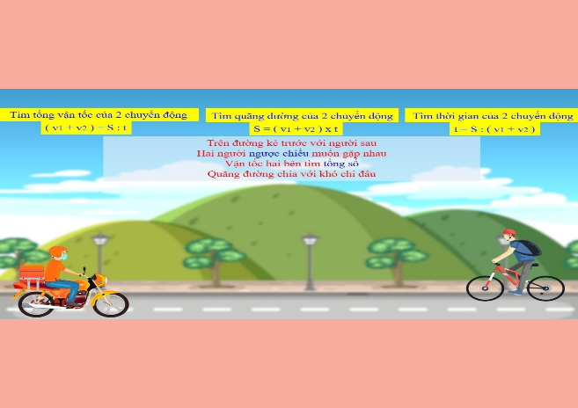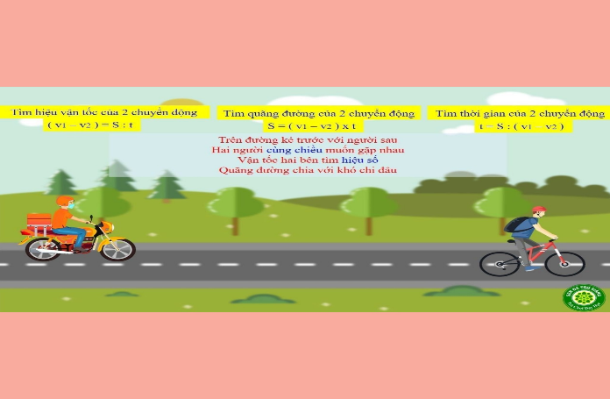
  - Biện pháp thứ ba: Hướng dẫn kỹ năng Đổi đơn vị đo Thời gian cho học sinh.
Đơn vị đo thời gian là một thước đo được sử dụng để tính toán và đo lường khoảng thời gian giữa các sự kiện. Nó cho phép chúng ta biết được thời gian trôi qua giữa các sự kiện, từ đó xác định được thứ tự diễn ra của chúng. Điều này rất quan trọng trong việc đánh giá và quản lý thời gian trong cuộc sống và công việc hàng ngày.
Ví dụ: 3 giờ sáng tới 15 giờ chiều.
Trong hệ thống đo lường quốc tế, đơn vị cơ bản của thời gian là giây. Tuy nhiên, để đo và tính toán khoảng thời gian lớn hơn, các đơn vị thời gian khác như phút, giờ, ngày, tuần, tháng và năm đã được đưa ra. Những đơn vị này không thuộc hệ thập phân và không được sử dụng trong hệ đo lường SI, tuy nhiên, chúng vẫn được chấp nhận trong hệ thống đo lường quốc tế.
Bởi vì thời gian là một yếu tố quan trọng trong cuộc sống, việc học về đơn vị đo thời gian là rất quan trọng và được phổ biến từ rất sớm trong quá trình học tập. Ngay từ khi học tiểu học, các em đã được giảng dạy về các đơn vị đo thời gian và cách sử dụng chúng để giải quyết các vấn đề thực tế. Việc học và nắm vững kiến thức này giúp cho các em phát triển khả năng sử dụng thời gian một cách hiệu quả trong cuộc sống hàng ngày.
Trong hệ thống đo lường thời gian, có nhiều đơn vị khác nhau và giữa chúng có những quy tắc quy đổi. Chẳng hạn như một phút bằng bao nhiêu giây? Một giờ bằng bao nhiêu phút? Tôi nhận thấy một sai lầm mà nhiều học sinh mắc phải khi giải toán chuyển động đều đó là các em chưa nắm vững cách đổi đơn vị đo thời gian vì vậy trước tiên học sinh cần ghi nhớ bảng đơn vị đo thời gian.
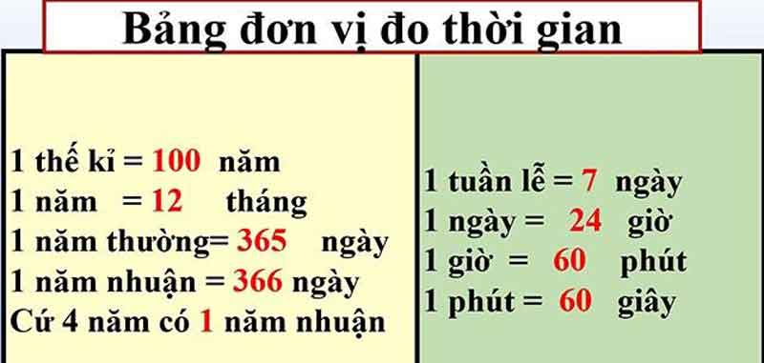
Ngoài ra, khi giải toán chuyển động, học sinh còn thường xuyên gặp một số thời gian cơ bản, giáo viên giới thiệu cho học sinh bảng quy đổi đơn vị đo thời gian thường gặp.
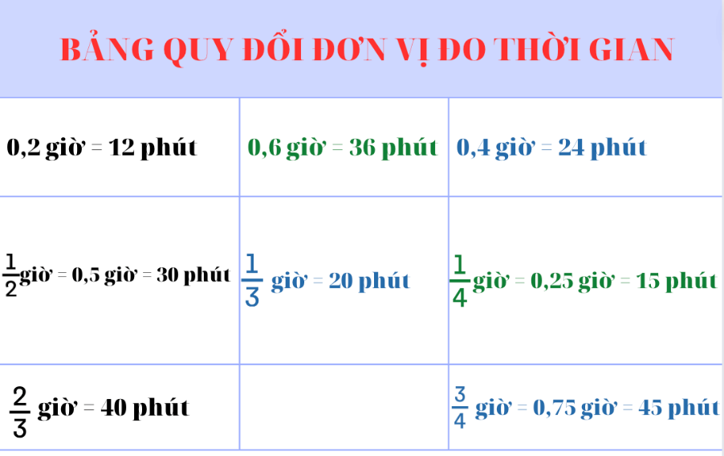
Hầu hết các bài toán chuyển động đều yêu cầu phải đổi đơn vị đo trước khi tính toán. Dưới đây sẽ là những công thức quy đổi dễ hiểu và chính xác nhất.
- Quy tắc quy đổi từ giây sang phút: Theo quy ước ở bảng đơn vị đo thời gian, 1 phút = 60 giây. Chính vì vậy, để đổi từ giây sang phút ta chỉ cần lấy số giây muốn đổi và chia cho 60.
Ví dụ: 360 giây bằng bao nhiêu phút?
Áp dụng quy tắc 1 phút = 60 giây
- Ta có: 360 : 60 = 6
Như vậy, 360 giây bằng 6 phút.
Trường hợp, số giây cần đổi không chia hết cho 60 thì tổng số giây đó sẽ không được chuyển hoàn toàn về phút, phần dư này sẽ thể hiện cho phần giây dư ra.
Ví dụ: 6500 giây bằng bao nhiêu phút?
Ta có: 6500 : 60 = 108,33 phút
0,33 x 60 = 19,8 giây
Đáp án: 6500 giây bằng 108 phút và 19,8 giây.
- Cách đổi từ phút sang giờ: Cũng tương tự như trên, để đổi phút sang giờ ta cũng sẽ chia số phút cần đổi cho 60 sẽ tính ra được số giờ.
Ví dụ: 310 phút bằng bao nhiêu giờ?
Ta có: 310 phút : 60 = 5 giờ 10 phút
- 310 phút bằng 5 giờ 10 phút.
- Cách đổi từ đơn vị lớn ra đơn vị nhỏ: Hướng dẫn học sinh nhận biết là đổi từ đơn vị lớn ra đơn vị nhỏ ta làm phép nhân
Ví dụ: Đổi $\frac{3}{4}$ giờ = ….. phút.
Vì 1giờ = 60 phút, nên ta lấy $\frac{3}{4}$ x 60 = 45.
Vậy $\frac{3}{4}$ giờ = 45 phút.
- Cách đổi từ km/giờ sang km/phút sang m/phút.
Ví dụ: 120 km/giờ = …..km/phút = ……m/phút.
- Bước 1: Thực hiện đổi từ km/giờ sang km/phút.
- Thực hiện đổi 120 km/giờ = …….km/phút.
- Tỉ số 2 đơn vị giờ và phút là 60 nên 120 : 60 = 2
- Vậy 120 km/giờ = 2 km/phút.
- Ghi nhớ cách đổi: Muốn đổi từ km/giờ sang km/phút ta lấy số phải đổi chia cho 60.
- Bước 2: Thực hiện đổi từ km/phút sang m/phút.
- Đổi 2 km/phút = ….m/phút.
- Vì 1km = 1000 m nên 2 x 1000 = 2000.
- Vậy 2 km/phút = 2000 m/phút.
- Ghi nhớ cách đổi: Muốn đổi từ km/phút sang m/phút ta lấy số phải đổi nhân với 1000.
Vậy 120 km/giờ = 2 km/phút = 2000 m/phút.
- Cách đổi từ m/phút sang km/phút, sang km/giờ: Ta tiến hành ngược với cách đổi trên
Ví dụ: 2000 m/phút = …..km/phút = ….km/giờ.
Vì 1km = 1000 m, nên 2000 : 1000 = 2
- Vậy 2000 m/phút = 2 km/phút.
Lại có 1 giờ = 60 phút, nên 2 x 60 = 120.
- Vậy 2 km/phút = 120 km/giờ.
- Vậy 2000 m/phút = 2 km/phút = 120 km/giờ.
- Các dạng bài tập về đơn vị đo thời gian
Với bảng đơn vị đo thời gian, với các em khi học toán cũng sẽ được làm quen và chinh phục với những dạng toán liên quan như sau:
DẠNG TOÁN LIÊN QUAN | PHƯƠNG PHÁP GIẢI | VÍ DỤ
Dạng 1: Chuyển đổi các đơn vị đo thời gian | Ta áp dụng các quy tắc chuyển đổi giữa các đơn vị thời gian như trên để giải bài tập chính xác. | 6 năm bằng bao nhiêu tháng?  - 1 năm = 12 tháng. Suy ra, 6 năm = 6 x 12 = 72 tháng.
Dạng 2: Thực hiện nhanh phép cộng số đo thời gian. | Ta cần phải quy đổi các đơn vị thời gian của đề bài cho về cùng một đơn vị duy nhất, rồi mới thực hiện phép cộng như cộng số tự nhiên. | 3 giờ 5 phút + 6 giờ 32 phút bằng bao nhiêu?  - Ta có đáp án là 9 giờ 37 phút
Dạng 3: Thực hiện phép trừ thời gian | Cũng tương tự như ở phép tính cộng, các em cũng sẽ thực hiện như phép trừ với số tự nhiên. Tuy nhiên, nếu các số trừ và số bị trừ chưa cùng đơn vị đo thời gian cần phải quy đổi chúng về cùng đơn vị. | 14 năm 7 tháng – 5 năm 2 tháng sẽ bằng bao nhiêu?  - Đáp án: 9 năm 5 tháng.
Dạng 4: Thực hiện phép nhân số đo thời gian với một số bất kỳ. | Tương tự như phép nhân số tự nhiên, ta cũng thực hiện nhân lần lượt từng thành phần với số đó. | 4 giờ 23 phút x 4 sẽ bằng bao nhiêu?  - Ta có  4 giờ 23 phút x 4 = 17 giờ 32 phút
Dạng 5: Thực hiện phép chia thời gian với 1 số | Ta thực hiện tương tự như phép chia số tự nhiên, cũng chia từng thành phần trong thời gian với số đưa ra. | 10 giờ 48 phút : 9 có kết quả bằng bao nhiêu?  - Đáp án là 1 giờ 12 phút
Dạng 6: Lý thuyết | Các em cần phải đọc kỹ đề bài để từ đó tiến hành thực hành quy đổi, thực hiện phép tính tương ứng. | Một ngày sẽ có bao nhiêu giờ, phút, giây?  - Ta có:  1 ngày có 24 giờ = 24×60 = 1440 phút = 1440×60 = 86 400 giây  Vậy 1 ngày sẽ có 24 giờ, 1440 phút, 86 400 giây
  - Biện pháp thứ tư: Giúp học sinh giải bài tập theo từng dạng cụ thể.

Trong thực tế, có rất nhiều tình huống chuyển động khác nhau, điều này đưa đến sự đa dạng về nội dung của các bài toán chuyển động. Để giúp các em hiểu và giải quyết các bài toán chuyển động một cách có hệ thống hơn và rèn luyện kỹ năng nhiều hơn, ta cần phân loại các dạng toán chuyển động khác nhau. Trong quá trình giảng dạy loại toán chuyển động đều ở lớp 5 tôi đã thực hiện phân dạng như sau:

Dạng 1: Chuyển động thẳng đều có một động tử. (Dạng cơ bản)

Loại 1: Các bài toán giải bằng cách áp dụng trực tiếp công thức cơ bản.

Các công thức vân dụng là: v = s : t t = s : v s = v x t
Trong bài toán này, việc nhận dạng là khá đơn giản. Các em chỉ cần đọc đề bài kỹ càng, xác định các yếu tố đã cho và yếu tố cần tìm. Sau đó, cách giải quyết vấn đề có thể được xác định dễ dàng bằng cách áp dụng đúng công thức cơ bản.
Ví dụ 1: Bài tập 3 Toán 5 - trang 139
Bài giải
1 phút 20 giây = 80 giây
Vận tốc của người đó là:
400 : 80 = 5 (m/giây)
Đáp số: 5 m/giây
* Lưu ý: Học sinh vận dụng công thức để tính nhưng cần chú ý đơn vị đo thời gian phải đồng nhất với đơn vị đo vận tốc theo yêu cầu.
Ví dụ 2: Bài tập 2 Toán 5 - trang 141
* Lưu ý: Đơn vị thời gian ở đề bài cho là phút, đơn vị vận tốc là km/giờ.
Chính vì vậy ta cần đổi: 15 phút = $\frac{1}{4}$ giờ = 0,25 giờ
Bài giải
Quãng đường người đó đi được là:
15 phút = 0,25 giờ.
12,6 x 0,25 = 3,15 (km)
Đáp số: 3,15 km
- Tóm lại: Để giúp học sinh nhớ và giải được bài toán học sinh cần nắm được các bước và lưu ý sau: Phân tích đề bài; Xác định công thức áp dụng; Lưu ý đơn vị đo.
- Loại 2: Các bài toán áp dụng công thức nhưng các yếu tố đề cho chưa tường minh
Ví dụ: Bài tập 4 Toán 5 - trang 140
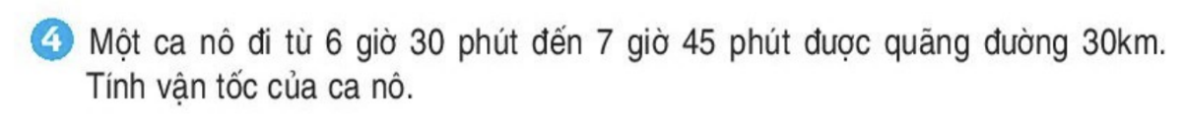
Bài giải
Thời gian ca nô đi là:
7 giờ 45 phút – 6 giờ 30 phút = 1 giờ 15 phút 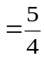 giờ
Vận tốc ca nô là:
30 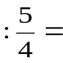 24 (km/giờ)
Đáp số: 24 km/giờ
* Lưu ý: Sau khi giải bài toán này học sinh cần nắm vững cách tính thời gian đi trên đường là: lấy thời gian đến nơi trừ đi thời gian xuất phát
- Loại 3: Các bài toán áp dụng chuyển động có nghỉ dọc đường.
Đối với dạng toán có nghỉ dọc đường, tôi hướng dẫn cho học sinh dễ hiểu rằng thời gian xe đi không tính thời gian nghỉ dọc đường của xe ấy. Vì thế, khi thực hiện việc tìm thời gian của xe đi được ta sẽ trừ thười gian xe nghỉ dọc đường ra.
Ví dụ: Một ô tô chở khách đi từ A với vận tốc 32,5 km/giờ, bắt đầu đi lúc 6 giờ 30 phút và đến B lúc 14 giờ 45 phút. Biết dọc đường có nghỉ 15 phút. Tính đoạn đường xe ô tô đã đi?
Bài giải
Thời gian ô tô đi từ A đến B là:
14 giờ 45 phút – 6 giờ 30 phút – 15 phút = 8 (giờ)
Quãng đường xe ô tô đã đi là:
32,5 x 8 =260 (km)
Đáp số: 260 km
- Loại 4: Các bài toán đưa về dạng toán điển hình về mối quan hệ giữa các đại lượng
Để chuẩn hóa các bài toán chuyển động về các dạng toán điển hình, trong quá trình giảng dạy các công thức tính vận tốc, quãng đường và thời gian, tôi đã hướng dẫn học sinh nhận thấy sự tỉ lệ giữa 3 đại lượng như sau:
+ Quãng đường đi được trong một khoảng thời gian nhất định tỉ lệ thuận với vận tốc.
+Vận tốc và thời gian đi qua một quãng đường cố định tỉ lệ nghịch với nhau.
+ Khi đi với cùng một vận tốc, quãng đường tỉ lệ thuận với thời gian di chuyển.
Có rất nhiều bài toán chuyển động khi mới đọc đề có vẻ rất phức tạp và khó, tuy nhiên, nếu biết chuyển chúng về dạng toán điển hình, việc giải quyết bài toán trở nên đơn giản hơn rất nhiều.
Các bài toán chuyển động có thể được chuẩn hóa về các dạng toán hình bằng cách áp dụng các mối quan hệ tỉ lệ giữa các đại lượng như:
+ Tìm 2 số khi biết tổng (hiệu) và tỉ số của chúng.
+ Tìm 2 số khi biết tổng và hiệu của chúng.
Ví dụ: Một ô tô đi từ A đến B mất 4 giờ. Nếu mỗi giờ ô tô đi thêm 14 km nữa thì đi từ A đến B chỉ mất 3 giờ. Tính khoảng cách giữa A và B.
Với bài toán này tôi đã hướng dẫn học sinh nhận dạng và đưa về dạng toán điển hình như sau:
- Xác định các đại lượng đã cho :
+ Thời gian thực tế đi từ A đến B : 4 giờ
+ Thời gian giả định đi từ A đến B : 3 giờ
+ Vận tốc chênh lệch : 14 km/giờ
- Thiết lập mối quan hệ giữa các đại lượng đã cho :
+ Tỉ số thời gian thực tế so với thời gian giả định là:
+ Từ tỉ số giữa thời gian thực tế và thời gian giả định, dựa vào mối quan hệ tỉ lệ giữa vận tốc và thời gian là 2 đại lượng tỉ lệ nghịch với nhau khi đi trên cùng một quãng đường, ta suy ra được :
+ Tỉ số giữa vận tốc thực tế và vận tốc giả định là :
- Xác định dạng toán điển hình rồi giải toán: ở bài toán này ta đã biết tỉ số hai vận tốc là , hiệu giữa hai vận tốc là 14 km/giờ. Đây chính là dạng toán điển hình “Tìm hai số khi biết hiệu và tỉ số của 2 số đó”. Học sinh sẽ dễ dàng giải được bài toán này như sau:
Bài giải
Tỉ số giữa thời gian thực tế và thời gian giả định là :
4 : 3 =
Vì trên cùng một quãng đường thời gian và vận tốc là 2 đại lượng tỉ lệ nghịch nên tỉ số giữa vận tốc thực tế và vận tốc giả định là :
Vận tốc thực tế là :
14 : (4 - 3) x 3 = 42 (km/giờ)
Khoảng cách giữa A và B là:
42 x 4 = 168 (km)
Đáp số: 168 km
- Tóm lại: Giáo viên hướng dẫn học sinh. Khi biết hai trong ba đại lượng, vận tốc, quãng đường, thời gian ta có thể tính được đại lượng thứ ba.

Dạng 2: Chuyển động thẳng đều có hai động tử (Dạng phức tạp, giải bằng công thức suy luận)

Sau khi học sinh được làm quen với 3 đại lượng: vận tốc, quãng đường, thời gian. Học sinh biết cách tính một trong 3 đại lượng khi biết 2 đại lượng còn lại. Sách giáo khoa có giới thiệu bài toán về 2 động tử chuyển động ngược chiều gặp nhau, cùng chiều đuổi nhau ở 2 tiết luyện tập chung (Bài 1 – trang 144; Bài 1 – trang 145). Khi hướng dẫn học sinh giải 2 bài toán này tôi đã giúp học sinh giúp học sinh rút ra các nhận xét quan trọng như sau :

- Hai động tử chuyển động ngược chiều với vận tốc v₁ và v₂, cùng xuất phát một lúc, ở cách nhau một đoạn s thì thời gian để chúng gặp nhau là:

t_{gn} = s : (v₁ + v₂) (t_{gn}: Thời gian để 2 động tử gặp nhau)

A C B

v₁→ S ← v₂

- Hai động tử chuyển động cùng chiều với vận tốc v₁ và v₂ (v₁ > v₂), cùng xuất phát một lúc, ở cách nhau một đoạn s thì thời gian để chúng gặp nhau là: t_{gn} = s : (v₁ - v₂) (t_{gn}: Thời gian để 2 động tử gặp nhau)

A B

v₁→ S v₂ →

Loại 1: Hai động tử chuyển động ngược chiều nhau trên cùng một quãng đường

Ví dụ đề bài 1: Một ô tô đi từ A đến B với vận tốc 60 km/giờ. Cùng lúc đó một xe máy đi từ B về A với vận tốc 40 km/giờ. Biết A cách B là 300 km. Hỏi sau bao lâu hai xe gặp nhau?

Ví dụ đề bài 2: Một người đi xe máy từ A đến C với vận tốc 36 km/giờ, cùng lúc đó một người đi xe đạp từ B cách A 48 km để về C. Hỏi sau bao lâu người đi xe máy đuổi kịp người đi xe đạp?

* Đối với các bài toán loại toán này cần hướng dẫn học sinh nhận dạng được bài toán rồi vận dụng công thức suy luận được rút ra ở trên để giải.

Tôi đã hướng dẫn học sinh nhận dạng bằng cách:

- Xác định xem bài toán có mấy chuyển động.

- Biểu diễn các chuyển động trên sơ đồ đoạn thẳng.

- Xét xem các động tử đó chuyển động cùng chiều hay ngược chiều.

- Vận dụng công thức để tính.

* Phương pháp giải bài toán chuyển động ngược chiều xuất phát cùng lúc.
Tìm tổng vận tốc:
v = v1 + v2
Thời gian để hai xe gặp nhau:
t = s : v
Thời điểm hai xe gặp nhau
= Thời điểm khởi hành + thời gian đi đến chỗ gặp nhau
Vị trí hai xe gặp nhau cách A
s1 = v1 x t
Ví dụ 1: Hai thành phố cách nhau 208,5km. Một xe máy đi từ thành phố A đến thành phố B với vận tốc là 38,6km/giờ. Một ô tô khởi hành cùng một lúc với xe máy đi từ thành phố B đến thành phố A với vận tốc 44,8km/giờ.
a) Hỏi xe máy và ô tô gặp nhau lúc mấy giờ biết hai xe khởi hành lúc 8 giờ 30 phút
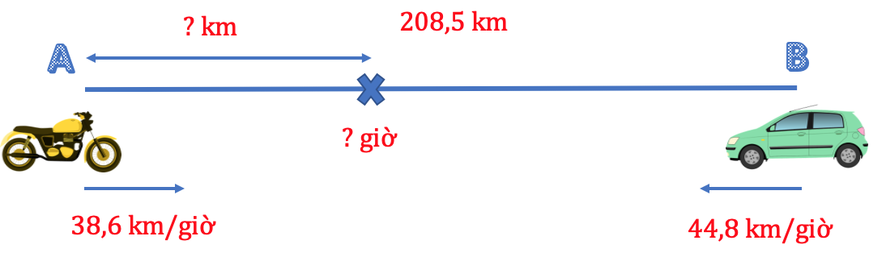
b) Chỗ gặp nhau cách thành phố A bao nhiêu km?

Bài giải
Tổng vận tốc hai xe là:
38,6 + 44,8 = 83,4 (km/giờ)
Thời gian hai xe đi đến chỗ gặp nhau là:
208,5 : 83,4 = 2,5 (giờ)
Đổi: 2,5 giờ = 2 giờ 30 phút
Hai xe gặp nhau lúc:
8 giờ 30 phút + 2 giờ 30 phút = 11 giờ
Chỗ gặp nhau cách thành phố A là:
38,6 x 2,5 = 96,5 (km)
Đáp số: 11 giờ
96,5 km

* Phương pháp giải bài toán chuyển động ngược chiều xuất phát không cùng lúc.

Ví dụ: Lúc 7 giờ sáng, một ô tô khởi hành từ A đến B với vận tốc 65 km/giờ. Đến 8 giờ 30 phút một xe ô tô khác đi từ B về A với vận tốc 75 km/giờ. Hỏi 2 xe gặp nhau lúc mấy giờ ? Biết A cách B là 657,5 km.

* Đối với loại toán này cần hướng dẫn học sinh phân tích đề bài và nhận dạng toán như sau.

- Xác định xem bài toán có mấy chuyển động.

- Biểu diễn các chuyển động trên sơ đồ đoạn thẳng.

- Xác định thời gian xuất phát của các động tử và thuộc loại chuyển động cùng chiều hay ngược chiều. (ở ví dụ này thời gian chuyển động không cùng một lúc, và là chuyển động ngược chiều nhau)

- Chuyển bài toán về loại toán 2 động tử chuyển động xuất phát cùng một lúc. (ở ví dụ này đưa về cùng thời điểm xuất phát của động tử chuyển động sau. Tính đến thời điểm 8 giờ 30 phút thì xe đi từ A đi đã được 1 giờ 30 phút. Ta hoàn toàn tính được quãng đường xe đi từ A đi trong 1 giờ 30 phút. Từ đó tính được khoảng cách giữa 2 xe lúc 8 giờ 30 phút)

Hướng dẫn HS thực hiện và rút ra phương pháp giải như sau:
Tìm thời gian xe đi trước t1
Tìm quãng đường xe thứ nhất đi trước:
s1 = v1 x t1
Tìm quãng đường còn lại:
s2 = s – s1
Tìm tổng vận tốc:
v = v1 + v2
Thời gian gặp nhau của hai xe:
t2 = s2 : (v1 + v2)
Ví dụ: Quãng đường từ A đến B dài 91,5km. Một người đi xe đạp từ A lúc 13 giờ 15 phút đến B với vận tốc 12km/giờ. Đến 13 giờ 45 phút, một người đi xe máy từ B về A với vận tốc 45km/giờ. Hỏi hai người gặp nhau lúc mấy giờ và người đi xe đạp đi được bao nhiêu km?
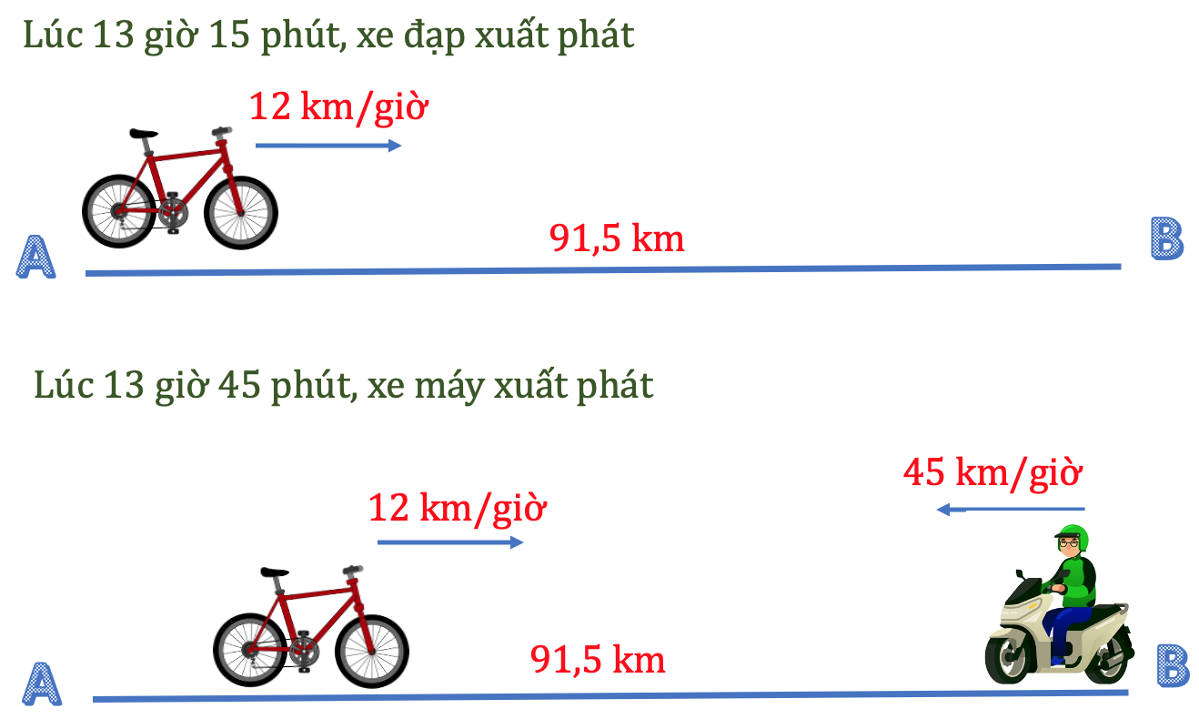
Bài giải
Thời gian xe đạp đi trước xe máy là:
13 giờ 45 phút – 13 giờ 15 phút = 30 phút
Đổi: 30 phút = 0,5 giờ
Quãng đường xe đạp đi trước xe máy là:
12 x 0,5 = 6 (km)
Tổng vận tốc hai xe là:
12 + 45 = 57 (km/giờ)
Thời gian máy đi đến chỗ gặp nhau là:
(91,5 – 6) : 57 = 1,5 (giờ)
Đổi 1,5 giờ = 1 giờ 30 phút
Hai người gặp nhau lúc:
13 giờ 45 phút + 1 giờ 30 phút = 15 giờ 15 phút
Người đi xe đạp đi được số km là:
6 + 1,5 x 12 = 24 (km)
Đáp số: 15 giờ 15 phút
24 km.

Loại 2: Hai động tử chuyển động cùng chiều (xa nhau, đuổi nhau)

Cách tiến hành cũng tương tự dạng toán trên, tôi hình thành cho học sinh hệ thống công thức, phương pháp giải theo từng kiểu bài của loại này:

*Phương pháp giải bài toán chuyển động cùng chiều, xuất phát cùng thời điểm, khác vị trí
Xe thứ nhất có vận tốc v1, xe thứ hai có vận tốc v2 (coi v1 > v2)
Hai xe xuất phát cùng lúc từ hai vị trí cách nhau quãng đường là S
Tìm hiệu vận tốc
v = v1 – v2
Tìm thời gian để hai xe gặp nhau:
t = S : v
Hai xe gặp nhau lúc:
Thời điểm khởi hành + thời gian đi đến chỗ gặp nhau t.
Vị trí gặp nhau cách A:
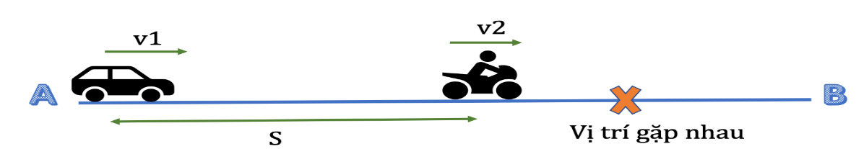
X = v1 x
Ví dụ 1: Lúc 12 giờ trưa một ô tô xuất phát từ A với vận tốc 60 km/giờ và dự kiến đến B lúc 3 giờ 30 phút chiều. Cùng lúc đó từ địa điểm C trên đường từ A đến B và cách A 40km, một người đi xe máy với vận tốc 45 km/giờ cũng đi về B. Hỏi lúc mấy giờ thì hai xe gặp nhau và chỗ gặp nhau cách A bao xa?
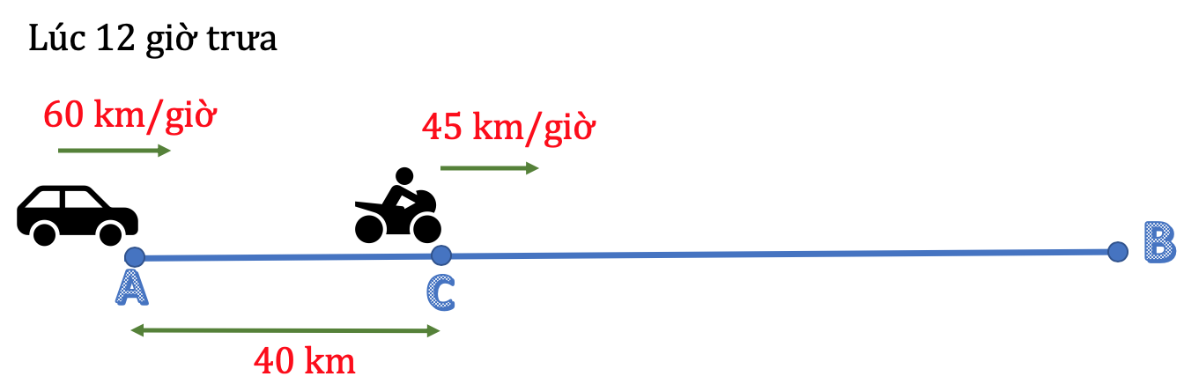
Bài giải
Thời gian hai xe đi để đuổi kịp nhau là:
40 : (60 – 45) = 8/3 (giờ)
Đổi: 8/3 giờ = 2 giờ 40 phút
Thời điểm hai xe gặp nhau là:
12 giờ + 2 giờ 40 phút = 14 giờ 40 phút
Quãng đường từ A đến địa điểm gặp nhau là:
60 x 8/3 = 160 (km)
Đáp số: 14 giờ 40 phút; 160km
*Lưu ý: Trước khi giải bài toán, giáo viên giúp học sinh xác định dạng toán Hai động từ chuyển động cùng chiều đuổi nhau. Vẽ hình để hình dung nội dung bài toán (Khoảng cách lúc đầu và hiệu vận tốc) vận dụng quy tắc để giải bài toán

*Phương pháp giải bài toán chuyển động cùng chiều, xuất phát khác thời điểm, cùng vị trí
Hai xe chuyển động cùng chiều, xuất phát từ cùng 1 vị trí. Xe thứ hai xuất phát trước xe thứ nhất thời gian t_{O,} sau đó xe thứ nhất đuổi theo thì thời gian đuổi kịp nhau là:
Tìm hiệu vận tốc:
v = v1 – v2
Tìm quãng đường xe thứ hai đi trước:
s = to x v2
Thời gian hai xe gặp nhau là:
t = s : v (khoảng cách hai xe : hiệu vận tốc)
Ví dụ: Lúc 6 giờ sáng một xe tải khởi hành từ A với vận tốc 40 km/giờ đi về B. Sau 1 giờ 30 phút một xe du lịch cũng khởi hành từ A với vận tốc 60 km/giờ và đuổi theo xe tải. Hỏi lúc mấy giờ thì hai xe gặp nhau và chỗ gặp nhau cách A bao nhiêu ki-lô-mét? Biết rằng quãng đường AB dài 200km.
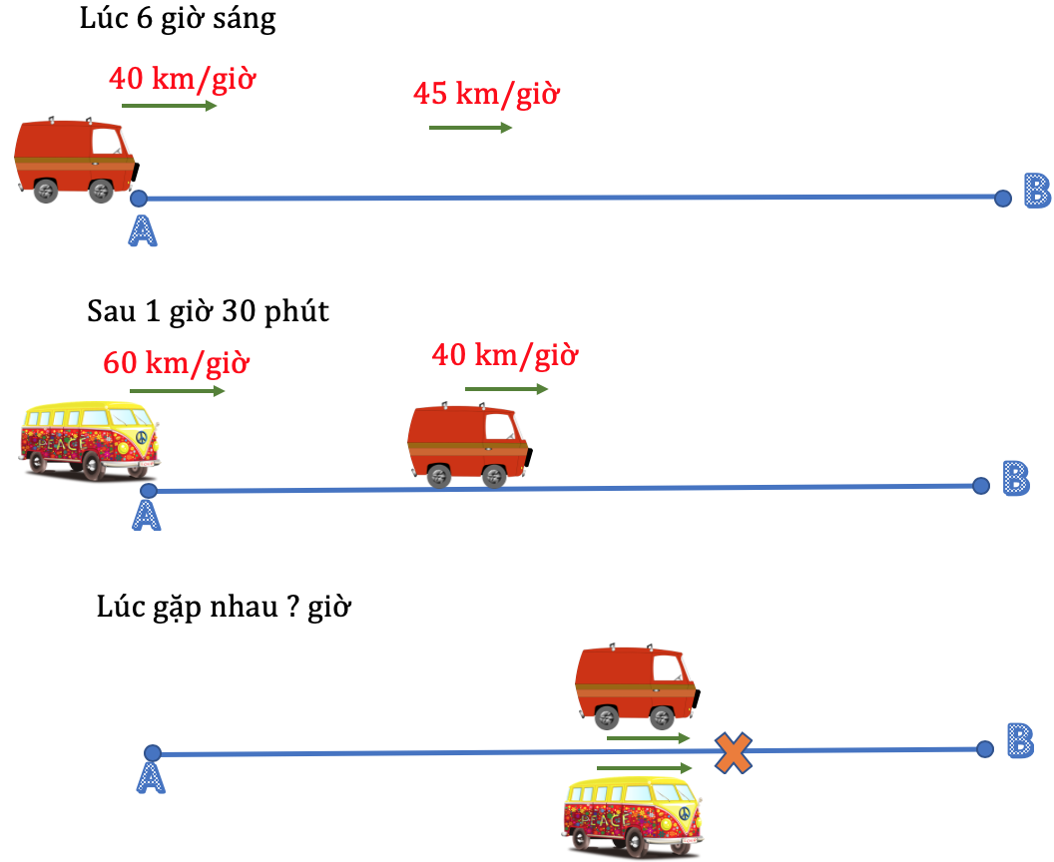
Bài giải
Đổi: 1 giờ 30 phút = 1,5 giờ
Quãng đường xe tải đi trước xe du lịch là:
40 x 1,5 = 60 (km)
Thời gian xe du lịch chạy để đuổi kịp xe tải là:
60 : (60 – 20) = 3 (giờ)
Thời điểm hai xe gặp nhau là:
6 giờ + 1 giờ 30 phút + 3 giờ = 10 giờ 30 phút
Quãng đường từ A đến chỗ gặp nhau là:
60 x 3 = 180 (km)
Đáp số: 10 giờ 30 phút, 180km
*Lưu ý: Khi giải bài toán trên, học sinh phải thiết lập được mối quan hệ giữa các yếu tố trong bài toán. Từ các mối quan hệ lập sơ đồ phân tích, tổng hợp dựa vào sơ đồ giải bài toán.
- Dạng 3: Bài toán liên quan đến vận tốc dòng nước
Đối với những bài toán này được đưa vào phần ôn tập. Sách giáo khoa không đưa ra hệ thống công thức tính, tôi đã chủ động cung cấp cho học sinh một số công thức tính để các em dễ dàng vận dụng khi giải toán.
Ví dụ: Một tàu thủy khi xuôi dòng một khúc sông hết 5 giờ và khi ngược dòng khúc sông đó hết 7 giờ. Hãy tính chiều dài khúc sông đó, biết rằng vận tốc dòng nước là 60 m/phút.
Trước khi hướng dẫn học sinh nhận dạng và tìm phương pháp giải bài toán, qua bài tập số 4 – SGK trang 162 tôi hướng dẫn để học sinh hiểu rằng
Nếu dòng nước chảy thì bản thân dòng nước cũng là một chuyển động.
Cho nên khi vật chuyển động trên dòng nước thì dòng nước có ảnh hưởng đến chuyển động của vật cụ thể:
Vận tốc xuôi dòng = Vận tốc thực + Vận tốc dòng nước

Vận tốc ngược dòng = Vận tốc thực – Vận tốc dòng nước
- Từ hai công thức trên suy ra :
Vận tốc xuôi dòng – Vận tốc ngược dòng = Vận tốc dòng nước x 2
*Từ vận tốc dòng nước là 60 m/phút ta tìm được mức chênh lệch (hay hiệu) giữa vận tốc xuôi dòng và vận tốc ngược dòng. Từ tỉ số giữa thời gian xuôi dòng và thời gian ngược dòng ta suy ra được tỉ số giữa vận tốc ngược dòng. Bài toán chuyển về dạng điển hình “Tìm 2 số khi biết hiệu và tỉ số của 2 số đó”. Tìm vận tốc xuôi dòng hoặc ngược dòng ta tìm được chiều dài khúc sông. (Lưu ý: đơn vị thời gian và đơn vị vận tốc ở bài này chưa tương ứng với nhau)
Ví dụ 2: Một tàu thủy khi đi xuôi dòng có vận tốc 28,4 km/ giờ và khi đi ngược dòng có vận tốc 18,6 km/ giờ. Tính vận tốc tàu thủy khi nước lặng và vận tốc dòng nước?
Theo bài ra ta có sơ đồ:
Vận tốc thực
Vận tốc dòng nước
28,4km/giờ
Vận tốc xuôi dòng:

Vận tốc thực
Vận tốc dòng nước
18,6km/giờ

Vận tốc ngược dòng:

Dựa vào sơ đồ ta có:
Bài giải
Vận tốc dòng nước là:
( 28,4 – 18,6) :2 = 4,9( km/giờ)
Vận tốc của tàu thủy khi nước lặng là:
28,4 – 4,9 = 23,5 ( km/ giờ)
Đáp số: 23,5 ( km/ giờ)
4,9( km/giờ)
- Tóm lại: Khi giải các bài toán liên quan đến vận tốc dòng nước học sinh phải hiểu rõ “ Vận tốc xuôi dòng lớn hơn vận tốc khi ngược dòng” và nắm vững công thức mối quan hệ giữa vận tốc thực với vận tốc xuôi dòng nước, ngược dòng nước

Để giải các bài toán dạng này, trước tiên cần hướng dẫn học sinh nhận dạng bài toán thông qua phân tích đề và xác định số lượng chuyển động trong bài toán. Nếu bài toán có 2 chuyển động, cần xác định chúng chuyển động cùng chiều hay ngược chiều và thời điểm xuất phát của chúng. Nếu thời điểm xuất phát là cùng một lúc, có thể sử dụng công thức đã được rút ra ở trên để tính toán. Nếu thời điểm xuất phát khác nhau, cần chuyển về thời điểm xuất phát cùng một lúc trước khi tính toán.

Lưu ý: Việc hướng dẫn học sinh giải các bài toán là rất quan trọng trong quá trình giảng dạy. Không chỉ là việc truyền đạt kiến thức và phương pháp giải, mà còn giúp học sinh tích cực tìm tòi và khám phá ra cách giải các bài toán, từ đó tích lũy thêm vốn kiến thức và hiểu biết. Tuy nhiên, quan trọng nhất là giáo viên phải dạy cho học sinh cách học, tức là giúp học sinh trở thành những người tự học, tự tìm tòi và phát triển bản thân. Vì vậy, giáo viên chỉ nên đóng vai trò tổ chức hướng dẫn, chỉ định hướng và gợi mở cho học sinh, chứ không nên thay thế cho học sinh trong việc giải bài toán.
  - Biện pháp thứ năm: Hướng dẫn học sinh nắm chắc các bước giải toán.
Đối với học sinh tiểu học, toán chuyển động đều có thể là loại toán khá trừu tượng và khó hiểu. Tuy nhiên, loại toán này mang lại nhiều lợi ích cho sự phát triển của các kỹ năng toán học và tư duy cho học sinh. Việc giải các bài toán chuyển động đều giúp học sinh tập trung vào việc phân tích và áp dụng các kiến thức số học cơ bản để giải quyết các vấn đề thực tế. Ngoài ra, giải các bài toán chuyển động đều còn giúp học sinh phát triển kỹ năng suy luận, tư duy logic và trình bày ý tưởng một cách logic và chặt chẽ.
Để học sinh giải và trình bày bài giải đúng, ngắn gọn, chặt chẽ, mạch lạc các bài toán dạng này tôi đã hướng dẫn học sinh theo 4 bước như sau:
+ Bước 1: Tìm hiểu đề.
- Yêu cầu học sinh đọc kỹ đề toán, xác định các thông tin đã cho và những thông tin cần tìm.
- Hướng dẫn học sinh tập trung suy nghĩ vào các từ quan trọng của đề toán, và nếu có từ nào chưa hiểu ý nghĩa thì cần tìm hiểu thêm
- Hướng dẫn học sinh phân tích đề toán để xác định những phần thuộc về bản chất của đề toán, và những phần không thuộc về bản chất để hướng học sinh vào chỗ cần thiết.
- Hướng dẫn học sinh tóm tắt đề bằng sơ đồ, hình vẽ, kí hiệu, ngôn ngữ ngắn gọn. Sau đó yêu cầu học sinh dựa vào tóm tắt để nêu lại nội dung đề toán.
+ Bước 2: Xây dựng chương trình giải.
Sau khi tóm tắt đề toán, học sinh cần phải thiết lập mối quan hệ giữa các thông tin đã cho và các thông tin phải tìm để giải quyết bài toán. Để làm được điều này, học sinh cần suy nghĩ kỹ về những phép tính cần thực hiện và những thông tin cần biết để có thể tìm được đáp số. Vai trò của giáo viên là rất quan trọng trong quá trình này, giáo viên cần hướng dẫn học sinh tìm ra những điểm quan trọng trong bài toán, đồng thời gợi ý cho học sinh những cách giải quyết tháo những nút thắt để phát triển khả năng sáng tạo và tính tự học của học sinh.
+ Bước 3: Thực hiện chương trình giải.
Sau khi đã phân tích và hiểu rõ bài toán ở bước trước, học sinh sẽ tiến hành giải bài toán bằng cách sử dụng những kiến thức và kỹ năng đã học. Khi giải, học sinh cần trình bày bài giải một cách khoa học và chặt chẽ, lập luận logic và đầy đủ ý. Ngoài ra, bài giải cần được viết một cách rõ ràng, ngắn gọn và mạch lạc, với việc ghi đầy đủ các phép tính và đơn vị đo lường. Điều này giúp đảm bảo tính chính xác và tránh sai sót trong quá trình giải bài toán. Ngoài ra, giáo viên cần hướng dẫn học sinh sử dụng các công cụ, bảng biểu và hình vẽ để minh họa và giải thích các phép tính và quá trình giải bài toán một cách rõ ràng và dễ hiểu
+ Bước 4: Kiểm tra kết quả.
Một bước cuối cùng quan trọng trong quá trình giải bài toán là học sinh cần thực hiện kiểm tra lại kết quả và lời giải của mình. Điều này giúp học sinh phát hiện và sửa chữa những sai sót còn tồn đọng trong bài giải của mình. Học sinh nên thực hiện tính toán lại từng phép tính và đối chiếu đáp số với đề bài để đảm bảo tính chính xác. Nếu có thể, học sinh cần thực hiện kiểm tra bài toán bằng cách giải cùng một bài toán theo cách khác để xác định kết quả có giống nhau hay không. Ngoài ra, học sinh cũng nên đọc lại lời giải của mình để kiểm tra xem các phép tính và lập luận có chặt chẽ và đủ ý không. Nếu phát hiện sai sót, học sinh cần sửa chữa lại để đảm bảo tính đúng đắn của bài giải.
  - Biện pháp thứ sáu: Giáo viên tự bồi dưỡng nâng cao công tác chuyên môn.

Để trở thành một giáo viên tiểu học giỏi, cần có kiến thức sâu rộng về các môn học khác nhau, cũng như nắm vững các phương pháp giảng dạy hiệu quả. Giáo viên cần trang bị cho mình kiến thức chuyên môn và kỹ năng giảng dạy, đồng thời phải nắm vững những xu hướng mới trong giáo dục và thị trường lao động. Ngoài ra, giáo viên cần phải hiểu rõ đối tượng học sinh của mình, có thái độ tích cực, tôn trọng học sinh và luôn cập nhật kiến thức mới để có thể truyền đạt đầy đủ và hiệu quả cho học sinh. Chỉ khi đáp ứng được các yêu cầu trên, giáo viên mới có thể giảng dạy hiệu quả và phát triển sự nghiệp của mình trong lĩnh vực giáo dục.

- Để trở thành một giáo viên Toán tốt, không chỉ trong dạy học Toán nói chung mà còn trong dạy học Toán chuyển động đều, cần phải có kiến thức vững và sâu rộng. Tuy nhiên, quá trình tích lũy kiến thức không thể nhanh chóng được, mà là một quá trình lâu dài, thường xuyên. Nếu giáo viên không nắm chắc kiến thức, mơ hồ về kiến thức thì sẽ ảnh hưởng đến chất lượng giảng dạy của mình. Để đáp ứng được yêu cầu đó, một trong những cách tốt nhất là dành thời gian đọc kĩ sách giáo khoa. Tìm hiểu kĩ chương trình sách giáo khoa của toàn cấp học, nắm rõ trọng tâm và nội dung kiến thức được đưa ra trong đó. Từ đó, giáo viên có thể tự tin hơn trong quá trình giảng dạy và truyền đạt kiến thức một cách hiệu quả hơn.

- Trước khi bắt đầu giảng dạy, giáo viên cần phân tích bài giảng để đảm bảo rằng bài giảng được thiết kế một cách hợp lý và phù hợp với khả năng và kiến thức của học sinh. Việc phân tích bài giảng bao gồm việc xác định các mục tiêu học tập, cách tiếp cận chủ đề, sắp xếp nội dung bài học và lựa chọn phương pháp giảng dạy phù hợp.

- Ngoài việc đọc sách giáo khoa, giáo viên cũng nên đọc các chuyên đề, tài liệu tham khảo về dạng toán mình đang giảng dạy để mở rộng kiến thức và tìm hiểu các phương pháp giải khác nhau. Thông qua việc nghiên cứu và trao đổi ý kiến với đồng nghiệp, giáo viên có thể giải quyết các vấn đề khó khăn trong nội dung kiến thức cũng như trong phương pháp truyền đạt.

- Thông qua dự giờ, trao đổi ý kiến với đồng nghiệp, nêu vấn đề còn phân vân trước các buổi sinh hoạt chuyên môn tổ để làm sáng tỏ những băn khoăn, vướng mắc về nội dung kiến thức khó, về phương pháp truyền đạt.

- Nếu muốn trở thành một giáo viên dạy tốt nội dung Toán chuyển động đều và tốt hơn, giáo viên cần tìm tòi nhiều hướng giải khác nhau cho các dạng toán, để cuối cùng rút ra được hướng giải ngắn gọn, dễ hiểu và phù hợp nhất với học sinh. Ngoài ra, giáo viên cũng cần chủ động cập nhật kiến thức mới và sử dụng các công cụ hỗ trợ giảng dạy hiện đại để giúp học sinh tiếp cận và nắm vững kiến thức một cách dễ dàng và hiệu quả.

Hiệu quả của sáng kiến đem lại
Từ việc nghiên cứu, vận dụng biện pháp dạy toán chuyển động đều cho học sinh lớp 5A6 – Trường Tiểu học Đại Kim, năm học 2022-2023. Tôi đã thu được những kết quả như sau:

KẾT QUẢ
(Trên tổng số 62 học sinh)
Năm học | Tổng số học sinh | Mức độ
Năm học | Tổng số học sinh | HTT |  | HT |  | CCG
Năm học | Tổng số học sinh | SL | %% | SSL | %% | SSL | %%
2022 - 2023 | 62 | 25 | 40,3 | 35 | 56,5 | 2 | 3,2

Sau khi áp dụng phương pháp dạy học toán chuyển động đều cho học sinh lớp 5, tôi đã thu được nhiều kết quả tích cực. Học sinh đã nắm chắc kiến thức, hiểu được bản chất của vấn đề và có chất lượng học tập đồng đều hơn. Khi làm bài, học sinh mắc ít lỗi hơn và tỉ lệ điểm khá giỏi được nâng lên.
Các học sinh khá giỏi cũng được hướng dẫn phương pháp giải từng dạng toán và học sinh không còn lúng túng khi tìm phương pháp giải cho mỗi bài toán. Học sinh cũng đã học cách lựa chọn phương pháp giải hay cho mỗi bài toán và trình bày bài giải khoa học, lập luận chặt chẽ.
Phương pháp dạy học tích cực để giải các bài toán về chuyển động đều cho học sinh lớp 5 đã cho thấy tính hiệu quả cao. Nó giúp học sinh phát triển năng lực tư duy, rèn luyện phương pháp suy luận và giúp các em tự phát hiện, giải quyết vấn đề, tự nhận xét, so sánh, phân tích, tổng hợp. Điều này giúp học sinh áp dụng kiến thức về toán chuyển động đều vào thực tế cuộc sống một cách hiệu quả hơn.

Tính mới của đề tài
Để làm cho các công thức toán học khô khan trở nên sinh động và dễ nhớ hơn đối với học sinh, giáo viên có thể sử dụng thơ để biến chúng thành những câu vần điệu. Việc phân loại và làm rõ các dạng chuyển động đều trong chương trình lớp 5 cũng là một biện pháp quan trọng giúp học sinh dễ dàng nhận biết và áp dụng quy trình giải một cách hợp lý. Hơn nữa, hệ thống hóa kiến thức cũng giúp cho học sinh có thể tự tin hơn trong việc giải các dạng toán chuyển động đều. Các dạng chuyển động đều cần được xác định và được giải thích rõ ràng để học sinh có thể hiểu được bản chất của vấn đề và nắm vững kiến thức. Khi đã có được kiến thức vững chắc, học sinh sẽ có thể dễ dàng áp dụng vào thực tế cuộc sống và phát triển năng lực tư duy, rèn luyện phương pháp suy luận.

CHƯƠNG III

KẾT LUẬN, KHUYẾN NGHỊ
- Kết luận
Để tổ chức dạy học môn Toán cho lớp 5 hiệu quả, việc áp dụng phương pháp tích cực hóa hoạt động là rất quan trọng. Đặc biệt, đối với lứa tuổi này, trí tưởng tượng và tư duy còn hạn chế, vì vậy, việc sử dụng hình thức dạy học này sẽ giúp các em nắm vững kiến thức và phát triển trí tưởng tượng và tính sáng tạo.
Nghiên cứu lý thuyết và khảo sát nội dung của các dạng bài tập giải toán chuyển động đều cho thấy rằng chúng rất quan trọng trong chương trình môn Toán lớp 5. Các bài toán này bao gồm nhiều yếu tố giáo dục cho học sinh, đặc biệt là khả năng đọc kỹ đề bài để xác định dạng bài và tìm ra hướng giải đúng. Vì vậy, giáo viên cần đặc biệt chú ý và hướng dẫn học sinh trong việc giải quyết các bài toán này.
- Khuyến nghị
Qua việc nghiên cứu và vận dụng trong giảng dạy một số biện pháp giúp học sinh lớp 5 giải tốt các bài toán về chuyển động đều, tôi nhận thấy kết quả thu được rất khả quan thông qua kết quả bài kiểm tra của học sinh. Vậy để giáo viên có thể dạy tốt và học sinh lớp 5 có thể làm tốt các bài toán về chuyển động đều, tôi xin đề xuất một số ý kiến sau:
* Về phía Phòng giáo dục:
- Tạo điều kiện cho giáo viên được giao lưu học tập đồng nghiệp qua các chuyên đề giải toán chuyển động đều giữa các nhà trường.
- Trong chương trình mới của sách khoa mới chuẩn bị cho chương trình thay sách, phòng giáo dục lựa chọn bộ sách có nội dung kiến thức phong phú các bài toán với chương trình toán chuyển động đều và tăng số tiết học, bài học để học sinh được rèn luyện nhiều dạng toán chuyển động đều.
* Về phía nhà trường:
- Tạo điều kiện về cơ sở vật chất để giáo viên và học sinh có thể học tập, nâng cao kiến thức trong và ngoài dạy học tạo cho các em những sân chơi để các vận dụng kiến thức đã được học.
- Tăng cường đầu sách trong thư viện để giáo viên có đủ tư liệu tham khảo phục vụ cho giảng dạy bộ môn Toán và nội dung toán chuyển động đều.
- Nâng cao hiệu quả các giờ sinh hoạt chuyên môn, khuyến khích giáo viên đầu tư trao đổi kế hoạch bài học, trao đổi các nội dung bài khó để cùng thống nhất soạn giáo án giúp phát huy sở trường của từng cá nhân và sức mạnh của tập thể.
- Triển khai các giờ học theo chuyên đề toán chuyển động cấp trường để giáo viên có cơ hội cùng góp ý xây dựng giáo án, rút kinh nghiệm và học hỏi thêm ở đồng nghiệp thông qua dự giờ.
Trên đây là những kinh nghiệm được rút ra trong quá trình giảng dạy. Sau khi đã áp dụng và bước đầu có kết quả đáng kể. Song với kinh nghiệm và thời gian có hạn nên sáng kiến của tôi không tránh khỏi những thiếu sót. Rất mong nhận đựơc sự đóng góp ý kiến của các cấp lãnh đạo, các đồng nghiệp, để tôi học tập, bổ sung hoàn thiện kiến thức cũng như phương pháp giảng dạy của mình.
Tôi xin chân thành cảm ơn !

Xác nhận của thủ trưởng đơn vị | Hoàng Mai, ngày 15/4/2023  Tôi xin cam đoan đây là sáng kiến kinh nghiệm do mình viết, không sao chép nội dung của người khác  Người viết  Đàm Thuỳ Dung

TÀI LIỆU THAM KHẢO
TT | Tên tác giả | Tên tài liệu | Nhà xuất bản
1 | Đỗ Đình Hoan  (chủ biên) | Sách học sinh Toán 5 | NXB Giáo dục
2 | Đỗ Đình Hoan  (chủ biên) | Sách giáo viên Toán 5 | NXB Giáo dục
3 | Nguyễn Thiện Văn | Ca vè ghi nhớ quy tắc, công thức cấp 1
4 | Bộ Giáo dục và Đào tạo | Phân phối chương trình Toán lớp 5

